Asking and saying whether something is correct
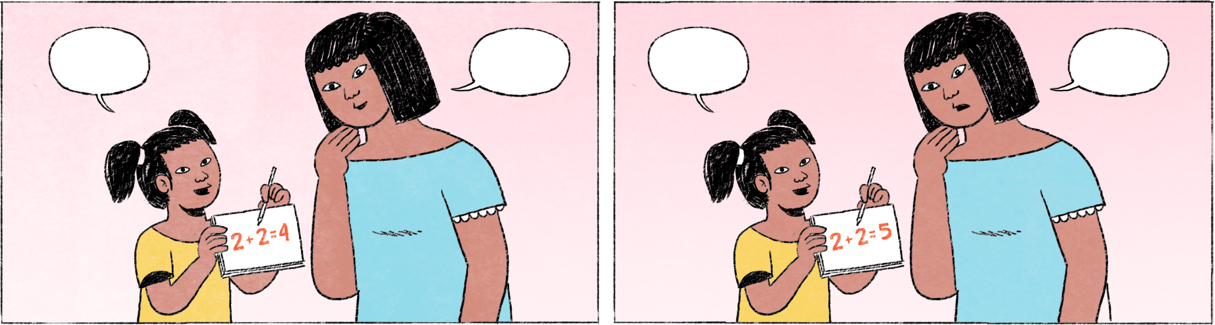

កិច្ចការសាលា
ប្អូនស្រី៖ | បង! បងជួយមើលលំហាត់នេះខ្ញុំធ្វើត្រូវអត់?
បងស្រី៖ | ម៉េចក៏ពីរបូកពីរស្មើប្រាំវិញ? ខុសហើយ។ ឥឡូវអូនឯងសាកលើកម្រាមដៃពីរឡើងមើល ហើយថែមម្រាមពីរទៀត។ រាប់មើល ទៅជាម៉ាន?
ប្អូនស្រី៖ | មួយ ពីរ បី បួន។
បងស្រី៖ | ហ្នឹងហើយ។ ហើយអូនឯងគិតម៉េចឃើញប្រាំ?
ប្អូនស្រី៖ | ខ្ញុំច្រឡំ។

ការគណនាលេខនៅលើ Excel
ធារី៖ | ដាណែត ជួយមើលលេខនេះតិចមើល។ ខ្ញុំបូកត្រូវអត់?
ដាណែត៖ | មើល ខ្ញុំមើលតិចមើល។ ហើយធារីម៉េចក៏មិនប្រើរូបមន្តបូកនៅលើ Excel ម៉ងទៅ?
ធារី៖ | ខ្ញុំអត់ចេះ។ តែខ្ញុំប្រើកាស្យូបូកតាស មិនមែនបូកដៃឯណា។
ដាណែត៖ | ប្រើកាស្យូ ពេលខ្លះយើងចុចច្រឡំអីទៅក៏មាន។ ចាំខ្ញុំបង្រៀនបូកនៅលើ Excel ... ឃើញអត់? បានហើយ។ ត្រូវតាស ធារីឯងបូកអត់ខុសទេ។ លេខតិច យើងប្រើកាស្យូបាន តែបើលេខច្រើន ពិបាកម៉ង។
ធារី៖ | ធ្វើតាមដាណែតលឿនជាង។ ប្រើកាស្យូ យឺតហើយអាចខុសទៀត។ អរគុណ ដាណែត។

កិច្ចការសាលា | homework
លំហាត់ | exercise, homework
ម៉េចក៏ ... ? | Why ... ?
បូក | + (as a mathematical operation); to add (up)
... វិញ | phrase-final: indicates that something shouldn’t be so
ទៅជាម៉ាន? | How much do you get? – ម៉ាន is the spoken form of ប៉ុន្មាន
គិតម៉េចឃើញប្រាំ? | How did you calculate it and got 5?
ធារី, ដាណែត | female Cambodian names
... តិចមើល | softens or makes a request more polite
រូបមន្ត | formula
ម៉ង | spoken form of តែម្ដង = directly, right away
កាស្យូ | calculator (from the company name Casio)
តាស | affirmative particle
មិនមែនបូកដៃឯណា | emphatic: I didn’t add it up by hand!
ចាំ ... | I will ...

Talking about basic mathematical operations
3 + 4 = 7 | បីបូកបួនស្មើនឹងប្រាំពិល
3 – 5 = –2 | បីដកប្រាំស្មើនឹងដកពីរ
5 – 3 = 2 | ប្រាំដកបីស្មើពីរ ឬ ប្រាំដកបីសល់ពីរ
3 x 4 = 12 | បីគុណនឹងបួនស្មើនឹងដប់ពីរ ឬ បីបួនដងស្មើនឹងដប់ពីរ
12 : 2 = 6 | ដប់ពីរចែកនឹងពីរស្មើនឹងប្រាំមួយ
3² = 9 | បីស្វ័យគុណពីរស្មើនឹងប្រាំបួន, specifically for squares: បីលើកជាការេ
¾ (as a fraction) | បីភាគបួន ឬ បីលើបួន
0.75 | សូន្យចុចចិតប្រាំ ឬ សូន្យក្បៀសចិតប្រាំ

Additional dialogue
ដាណែត៖ | ធារី ជួយមើលឃ្លាអង់គ្លេសនេះតិចមើល។ ខ្ញុំបកខ្មែរអីចឹង ត្រូវអេ៎? តិចខុសន័យគេចង់និយាយ។
ធារី៖ | ដូចមិនមែនអីចឹងទេដឹង ដាណែត។ គេចង់និយាយថា ... ព្រោះអី នៅមុខនេះគេនិយាយអំពី ...។
ដាណែត៖ | អីចឹងអ៎? មើល ខ្ញុំគិតមើលតិចសិន។ មែនហ្នឹងអា៎ ប្រហែលដូចធារីឯងនិយាយហើយ។
ធារី៖ | សាកសួរបងកុសលតិចទៅ ដើម្បីឲ្យច្បាស់។
ដាណែត៖ | អូខេ អីចឹង ខ្ញុំយកទៅសួរគាត់តិចសិន។ អរគុណ ធារី។

បកខ្មែរ | to translate into Khmer
អេ៎ | spoken form of the question or negation particle ទេ
តិច ... | phrase-initial: maybe ...
ដូចមិនមែនអីចឹងទេដឹង | this doesn’t seem to be right
អីចឹងអ៎? | Really?
មែនហ្នឹងអា៎ | You’re right...
កុសល | male Cambodian name

